附件1
体检报到地点交通图
（报到地点：惠州市体育馆会议中心西南门，地址：惠州市惠城区江北街道文昌一路13号）
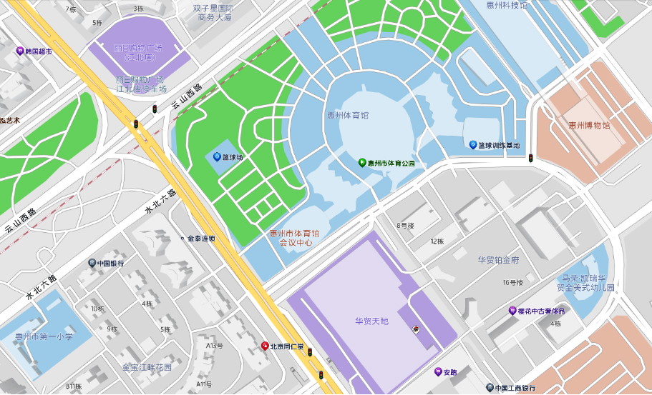
报到地点

